 | Carátula para entrega de prácticas
Facultad de Ingeniería |  | Laboratorio de docencia

Laboratorios de computación
salas A y B

Profesor: | Claudia Rodríguez Espino
Asignatura: | Fundamentos de programación
Grupo: | 4
No de Práctica(s): | 7
Integrante(s): | Rodríguez Granados Carlos Ignacio
No. de Equipo de cómputo empleado | 32
Semestre: | 2019-2
Fecha de entrega: | 30/03/19
Obervaciones:

CALIFICACIÓN: __________
Objetivo:
Elaborar programas en lenguaje C utilizando las instrucciones de control de tipo secuencia,
para realizar la declaración de variables de diferentes tipos de datos, así como efectuar
llamadas a funciones externas de entrada y salida para asignar y mostrar valores de variables y expresiones.

Desarrollo:
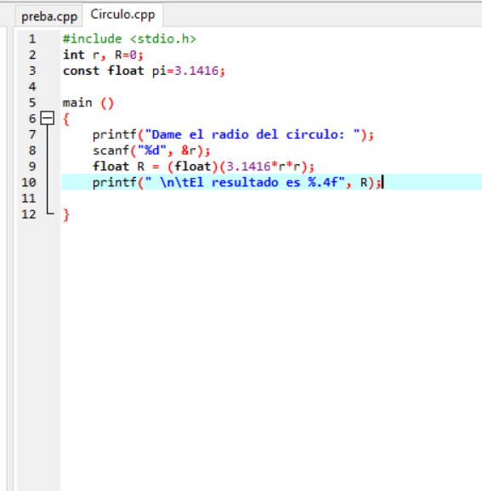
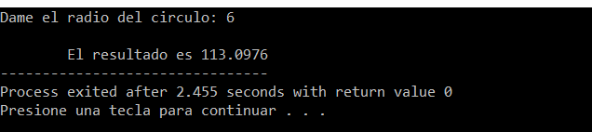

Ecuaciones
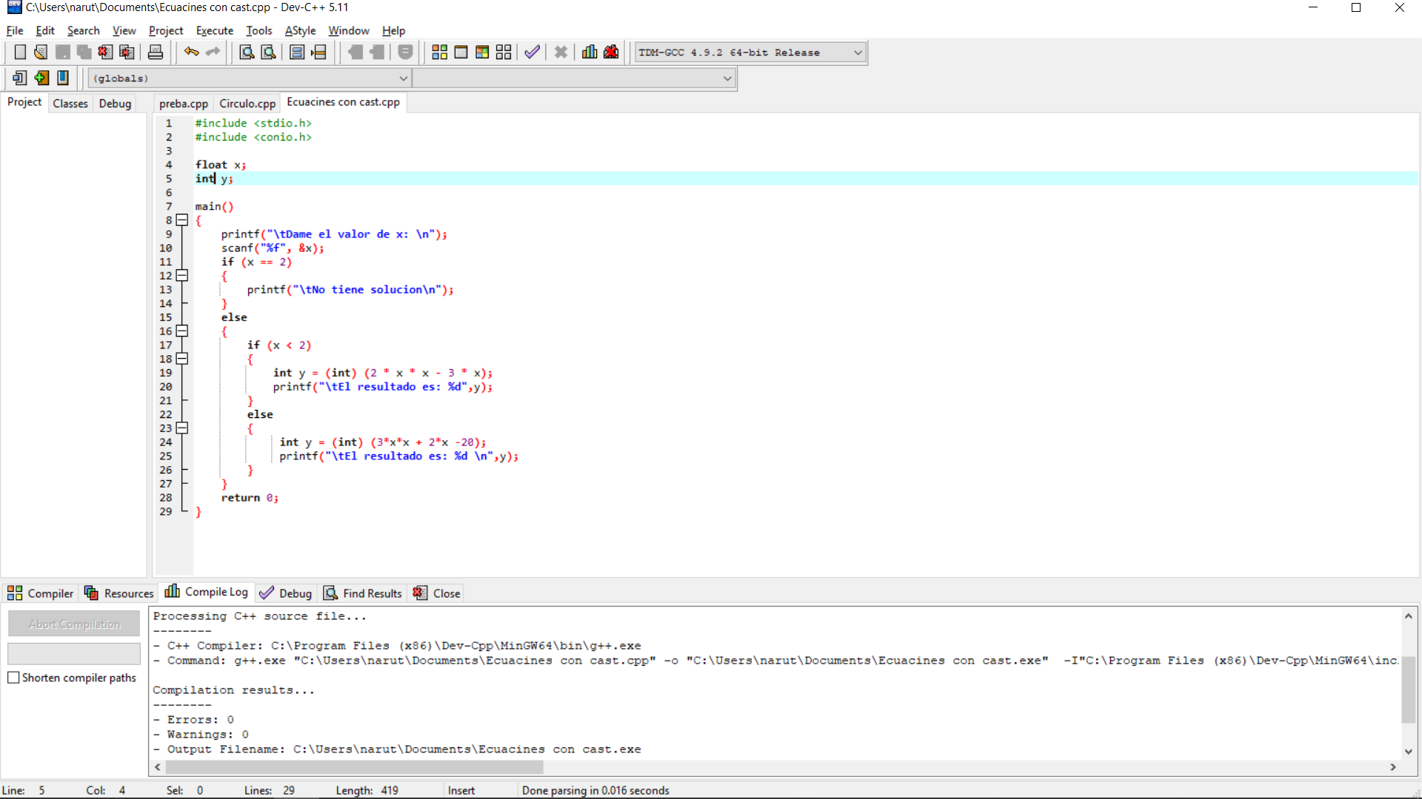
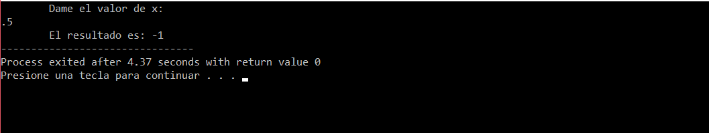
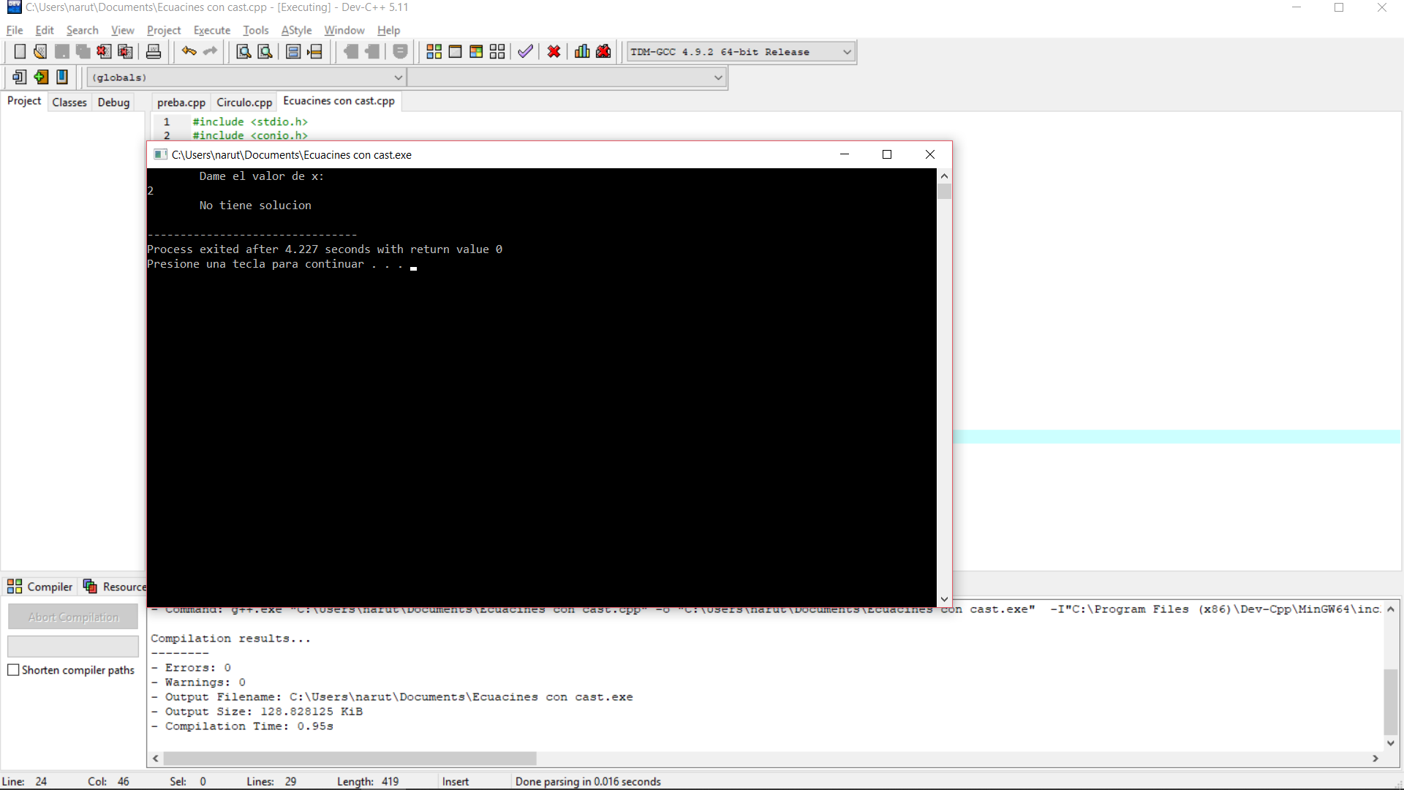
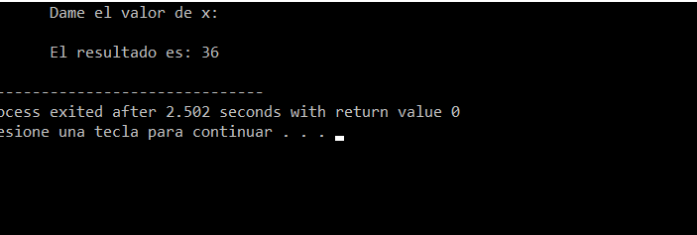

Conclusión:
Reforzamos los conocimientos adquiridos en prácticas anteriores de Lenguaje C.
Además, con el símbolo del sistema, pudimos darnos cuenta si alguno de nuestras variables o instrucciones no estaban correctamente declaradas o escritas, ahorrándonos tiempo al intentar correr el programa.

